

**案例分析题**

**第 11 周案例分析作业**

1、 下载洋河股份近五年年报，打开最近一年年报找到并阅读年报的“公司业务概要”、“经营情况讨论与分析”、“重要事项”、“普通股股份变动及股东情况”、“董监高管理人员和员工情况”、“财务报告”等章节，学会找到合并资产负债表、合并利润表、合并现金流量表的位置。打开最近一年年报并回答以下问题：公司的基本信息是什么？公司是做什么的？公司所处行业是什么行业？

（100 分 ）

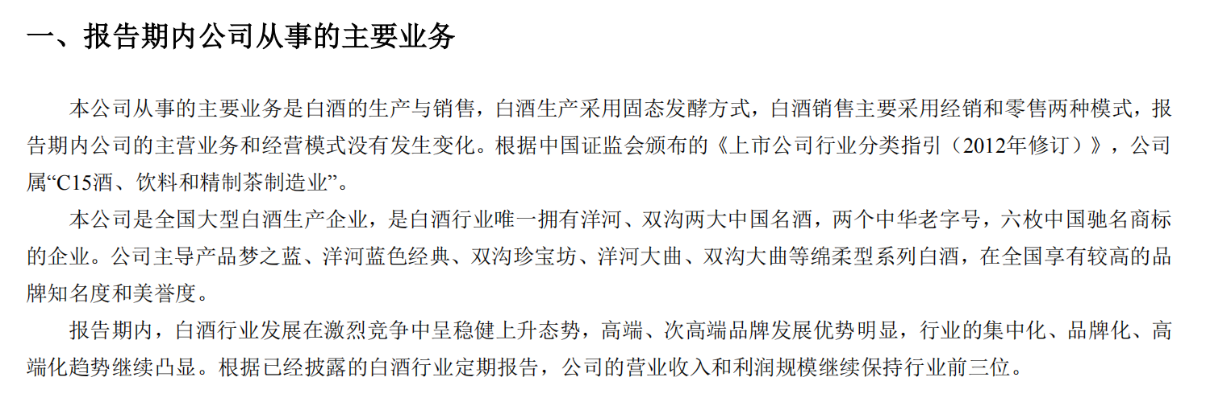

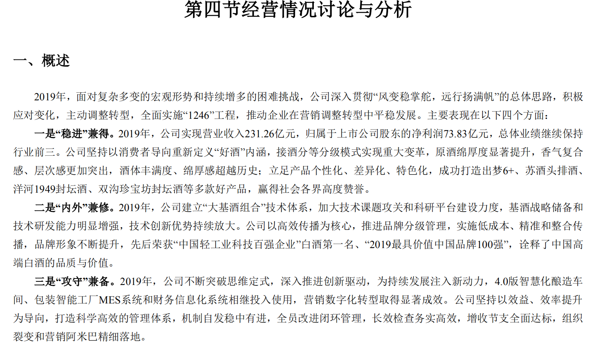

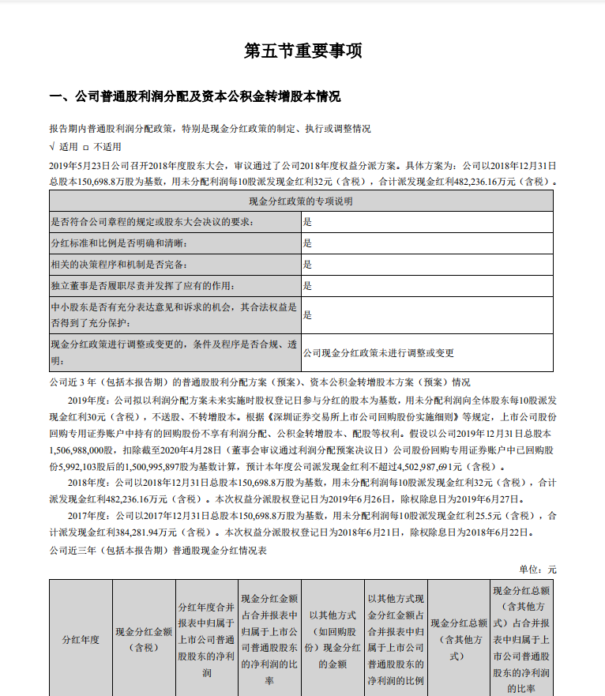

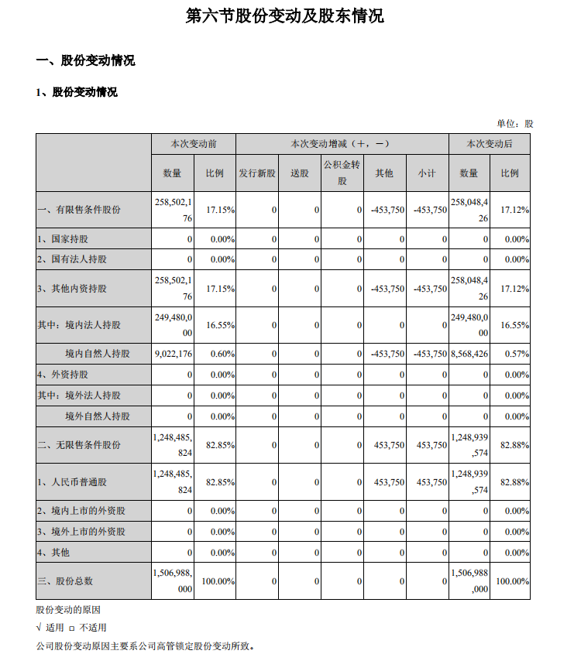

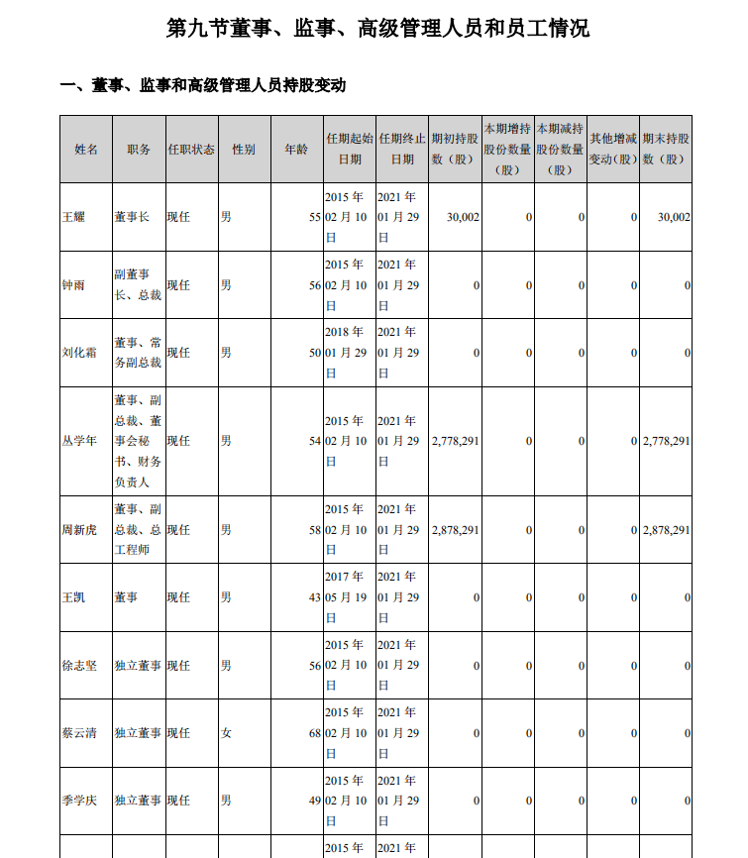

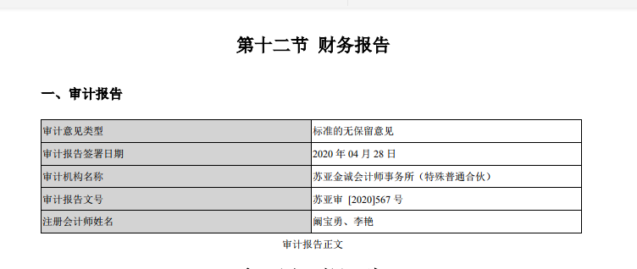

公司基本信息是什么？

公司名称：**江苏洋河酒厂股份有限公司**

公司地址：江苏省宿迁市洋河中大街 118 号

公司经营范围：本公司从事的主要业务是白酒的生产与销售，白酒生产采用固态发酵方式，白酒销售主要采用经销和零售两种模式，报

告期内公司的主营业务和经营模式没有发生变化。根据中国证监会颁布的《上市公司行业分类指引（2012年修订）》，公司

属“C15酒、饮料和精制茶制造业”。

本公司是全国大型白酒生产企业，是白酒行业唯一拥有洋河、双沟两大中国名酒，两个中华老字号，六枚中国驰名商标

的企业。公司主导产品梦之蓝、洋河蓝色经典、双沟珍宝坊、洋河大曲、双沟大曲等绵柔型系列白酒，在全国享有较高的品

牌知名度和美誉度。

报告期内，白酒行业发展在激烈竞争中呈稳健上升态势，高端、次高端品牌发展优势明显，行业的集中化、品牌化、高

端化趋势继续凸显。根据已经披露的白酒行业定期报告，公司的营业收入和利润规模继续保持行业前三位。

，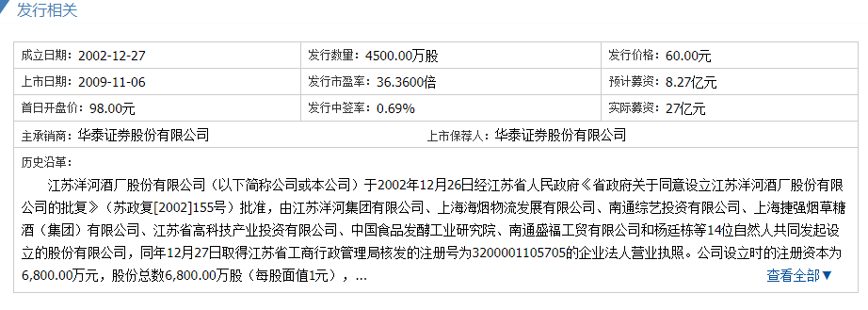

2、 下载嘉寓股份近五年年报，打开最近一年年报找到并阅读年报的“公司业务概要”、“经营情况讨论与分析”、“重要事项”、“普通股股份变动及股东情况”、“董监高管理人员和员工情况”、“财务报告”等章节，学会找到合并资产负债表、合并利润表、合并现金流量表的位置。打开最近一年年报并回答以下问题：公司的基本信息是什么？公司是做什么的？公司所处行业是什么行业？

（100 分 ）

公司名称：北京嘉寓门窗幕墙股份有限公司

公司地址：北京市顺义区牛栏山镇牛富路1号

上市时间：2010-09-02

所属市场：深交所创业板

主要业务：节能门窗幕墙、太阳能光伏和高端智能装备。

经营范围：制造金属门窗、防火门、防盗门、塑钢门窗、木制门窗；建筑幕墙加工；工程设计；专业承包；装潢设计；建筑幕墙设计、安装；仓储服务；销售自产产品；技术开发；技术转让；技术咨询；技术服务；技术推广；工程咨询。

